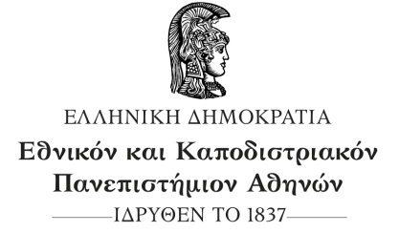

Σχολή Επιστήμης Φυσικής Αγωγής & Αθλητισμού

**Τομέας Υγρού Στίβου**

**ΑΝΑΚΟΙΝΩΣΗ**

Οι παρουσιάσεις των πτυχιακών εργασιών για τους φοιτητές του Τομέα Υγρού Στίβου θα γίνουν Παρασκευή 26/6/2020 και ώρα 9.00-11.30 στην αίθουσα του Κολυμβητηρίου

Οι φοιτητές/τριες που πληρούν τις προϋποθέσεις για να παρουσιάσουν εργασία θα πρέπει να επικοινωνήσουν με τον επιβλέποντα καθηγητή/τρια για να δηλώσει το όνομά τους στο διευθυντή του Τομέα.

Ο Διευθυντής του Τομέα

Ανάργυρος Τουμπέκης

Αναπληρωτής Καθηγητής